菁寮國小本土語言教學成果- 本土語言融入各領域教學
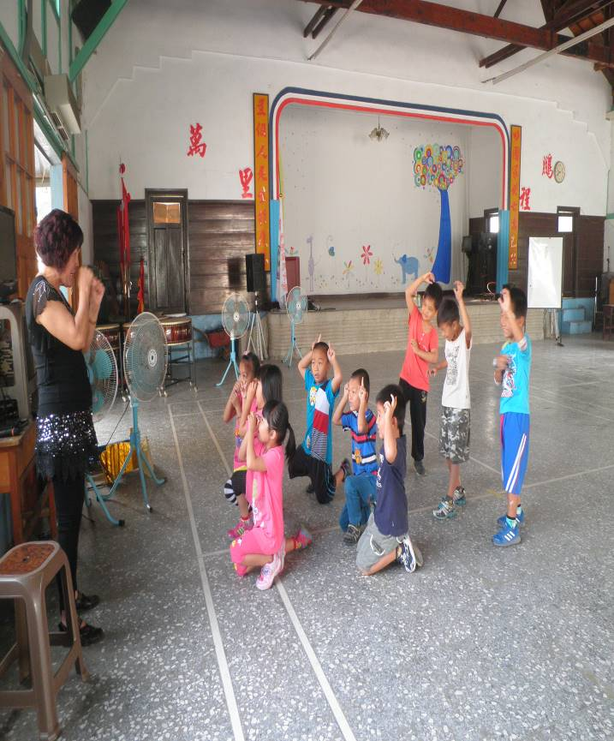 | 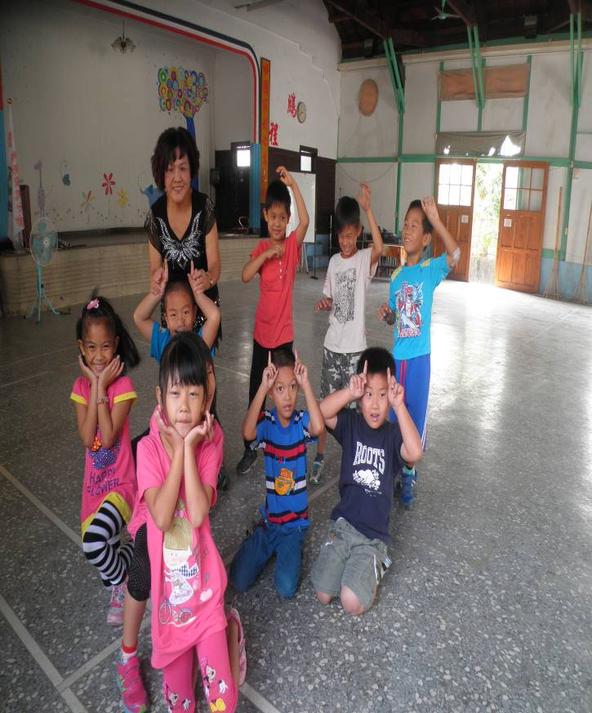
台語「十二生肖」律動表演 | 台語「十二生肖」律動表演
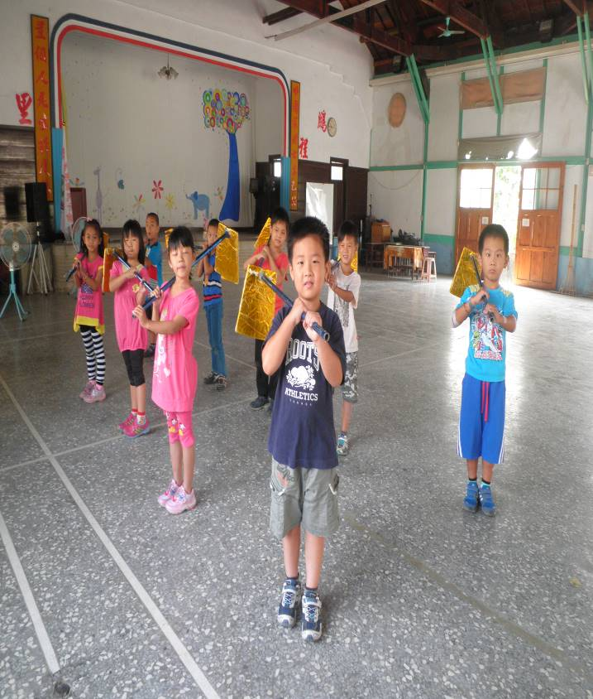 | 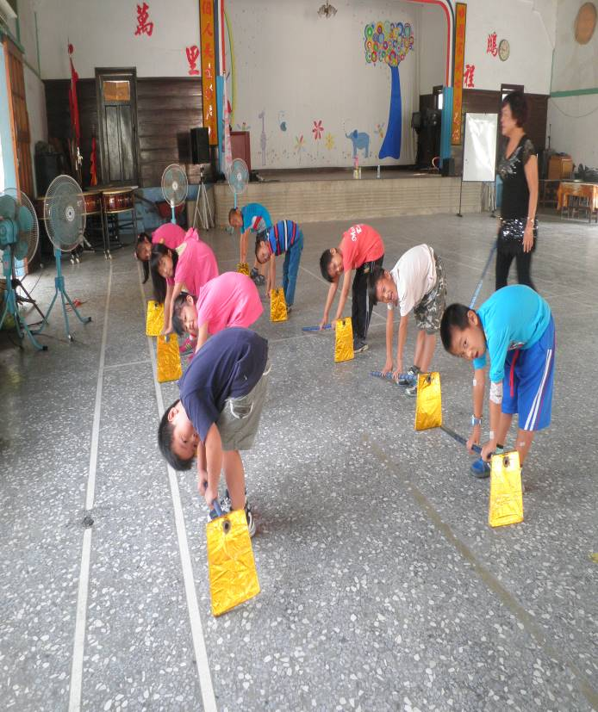
台語「阿爸牽水牛」律動表演 | 台語「阿爸牽水牛」律動表演

